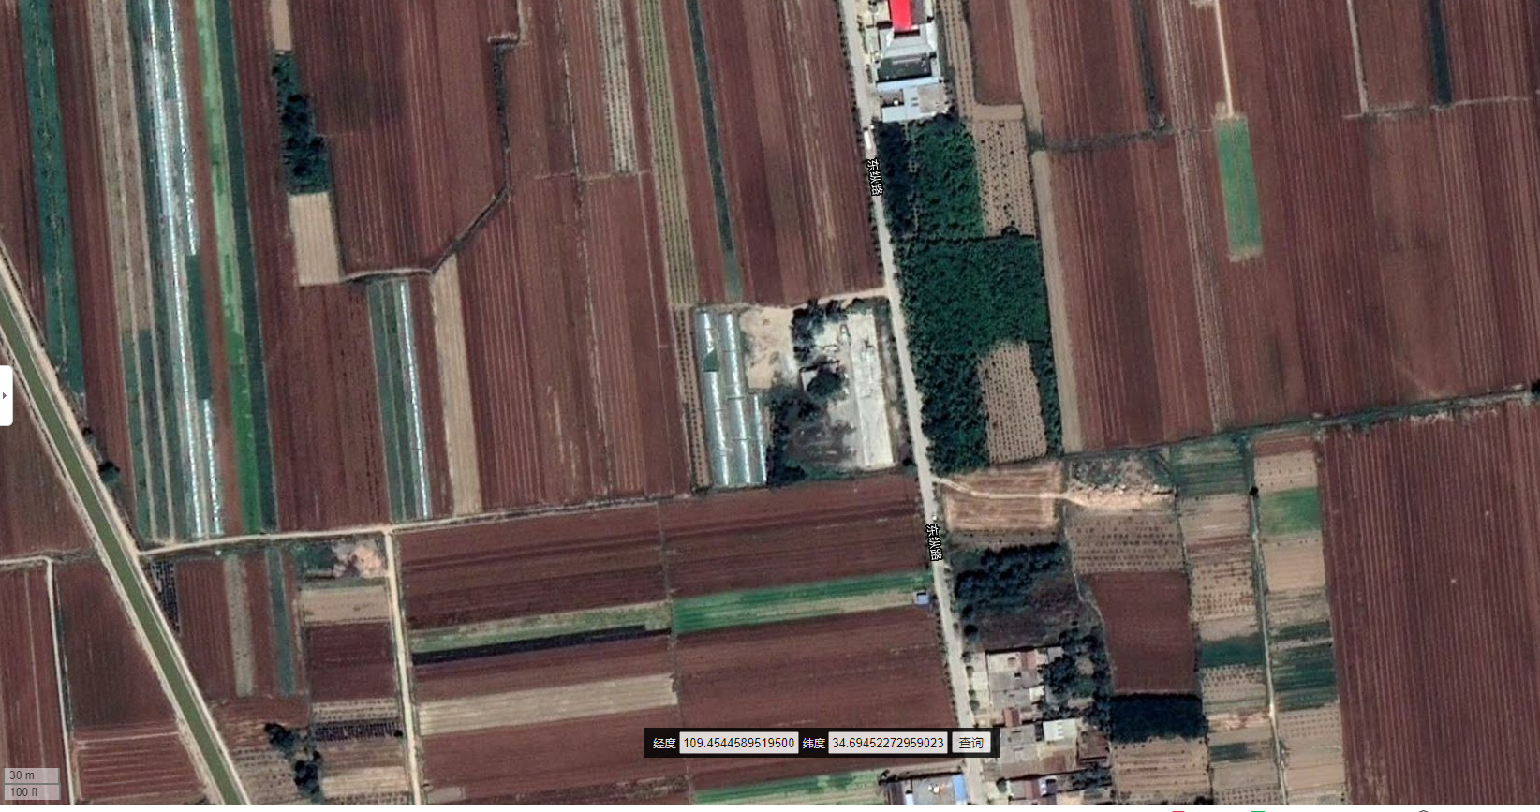
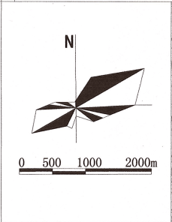
庙王村
幼儿园

97m

耕地
项目地
耕地

图例

103m
耕地
敏感点

项目地
庙王村

附图2 四邻关系图

